ГУАП
КАФЕДРА № 43
ОТЧЕТ
ЗАЩИЩЕН С ОЦЕНКОЙ
ПРЕПОДАВАТЕЛЬ
асп. |  |  |  | Д. А. Кочин
должность, уч. степень, звание |  | подпись, дата |  | инициалы, фамилия

ОТЧЕТ О ЛАБОРАТОРНОЙ РАБОТЕ №7
УСЛОВНЫЕ И БЕЗУСЛОВНЫЕ ПЕРЕХОДЫ. ОБРАБОТКА МАССИВОВ.
по курсу: Архитектура ЭВМ
РАБОТУ ВЫПОЛНИЛ
СТУДЕНТ ГР. | 4236 |  |  |  | А. Панченко
 |  |  | подпись, дата |  | инициалы, фамилия
г. Санкт-Петербург
2024 г.

- Цель работы:
Изучение особенностей адресации в командах условного и безусловного переходов, изучение адресации с индексированием, изучение организации циклических вычислений, выполнение программы арифметико-логической
обработки массивов данных, хранящихся в памяти.

- Задание:
Найти сумму отрицательных элементов массива
a) программа для обращения к элементам массивов должна использовать косвенные способы адресации
б) программа для обращения к элементам массивов должна использовать
адресацию с индексированием.

Исходные данные для Nг=3, Nв=2.
Варианты организации цикла: По достижению максимального адреса в массиве.
(По инкрементному счетчику - по достижению максимального номера массива)
Способ адресации для вычисления базового адреса массива: Сx
Формат элементов массива: Двойное слово
Исходные данные с адреса: 6
Начальный адрес размещения программы: 42
Промежуточные данные с адреса: 132

Данные:

N | DEC | HEX | Адрес
1 | 1 | 00000001 | 00000006
2 | 2 | 00000002 | 0000000A
3 | 3 | 00000003 | 0000000E
4 | 4 | 00000004 | 00000012
5 | 5 | 00000005 | 00000016
6 | 6 | 00000006 | 0000001A
7 | 7 | 00000007 | 0000001E
8 | 8 | 00000008 | 00000022
9 | -1 | FFFFFFFF | 00000026
10 | -2 | FFFFFFFE | 0000002A

3.Текст программы по варианту А:

Номер шага | Адрес, hex | Шестнадцатеричный код | Мнемокод | Комментарий
1 | 42 | 0A 61 91 | CMPB (1) | Установка кодов условий (проверка на последний элемент)
2 | 45 | 0D 13 | BEQL/BEQLU ^X 0D | Переход, если равно (со знаком). Заканчиваем работу если 0
3 | 47 | 61 96 | INCB (1) | Инкремент размерности массива
4 | 49 | 62 80 D0 | MOVL (0)+ (2) | Запоминаем значение текущего элемента массива
5 | 4C | F4 14 | BGTR ^X F4 | Переход, если больше (со знаком). Если положительное - уходим на начало программы
6 | 4E | 63 62 C0 | ADDL2 (2) (3) | Отрицательное число прибавляем к предыдущей сумме отр. чисел
7 | 51 | FF EE 31 | BRW ^X FFEE | Переход по адресу на начало программы
 |  | 0 | HALT | ОСТАНОВ

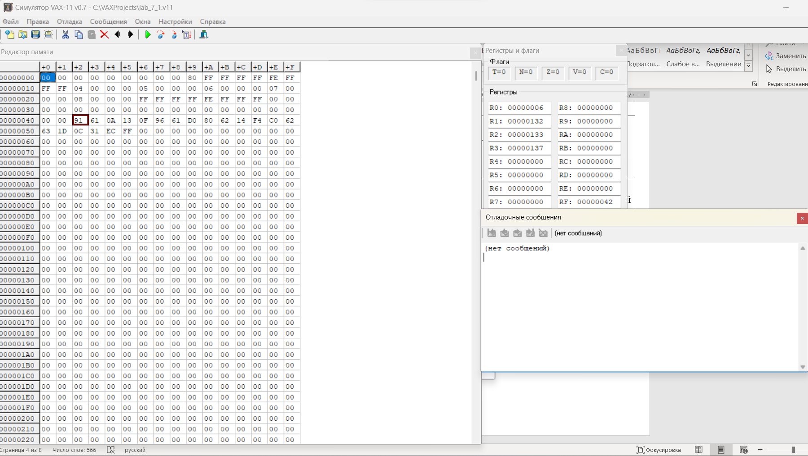
4. Таблица трассировки программы по варианту А:
Номер шага | Адрес | Расчетные значения
 |  | До | После
1 | 42 | Z=0 | Z=0
2 | 45 | переход не осуществлен | переход не осуществлен
3 | 132 | 0A | 09
4 | 133 | 00000000 | 00000001
5 | 4D | - | число положительно
6 | 4C | 4E | 42
… | … | … | …
1 | 42 | Z=0 | Z=0
2 | 45 | переход не осуществлен | переход не осуществлен
3 | 132 | 02 | 01
4 | 133 | 00000008 | FFFFFFFF
5 | 4D | - | число отрицательно
6 | 137 | 00000000 | FFFFFFFF
7 | 52 | 54 | 42
… | … | … | …
1 | 42 | Z=0 | Z=1
2 | 45 | переход не осуществлен | переход на 54
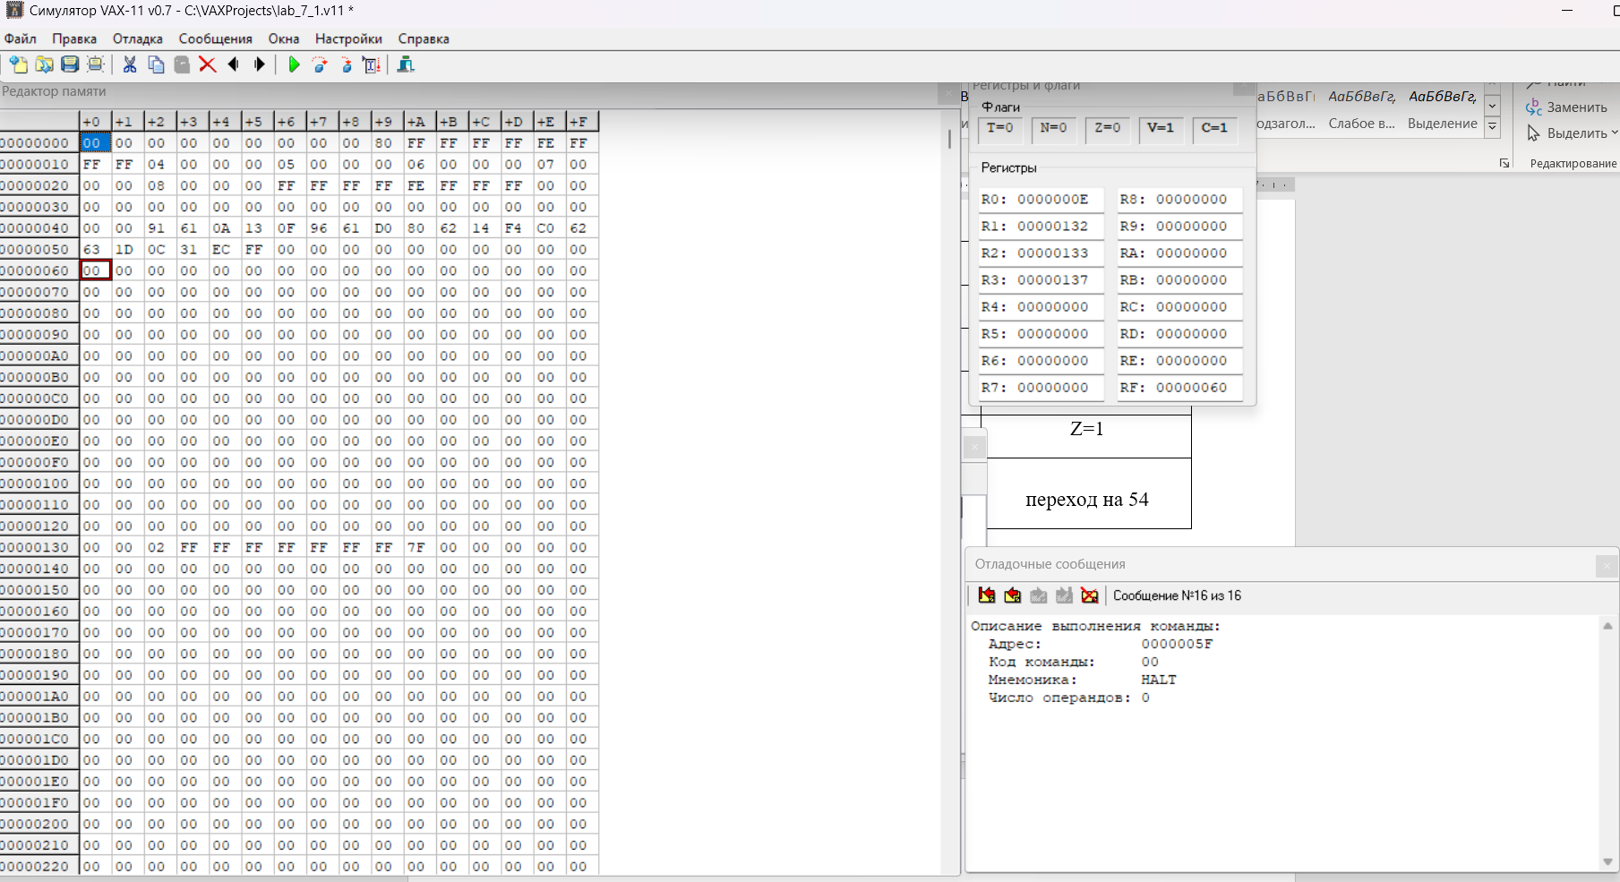

5. Текст программы по варианту Б:

Номер шага | Адрес | Шестнадцатеричный код | Мнемокод | Комментарий
1 | 42 | 62 00 01 C1 40 D0 | MOVL ^X 00 01 [R0] (2) | Копируем значение элемента массива
2 | 48 | 03 14 | BGTR ^X 03 | Проверяем на отрицательность: да - переход 4A, нет - на 4D
3 | 4A | 63 62 C0 | ADDL2 (2) (3) | Складываем отриц. числа
4 | 4D | FF EF 50 01 09 F1 | ACBL #09 #01 0 FFEF | Оператор организации цикла
 |  | 0 | HALT | ОСТАНОВ

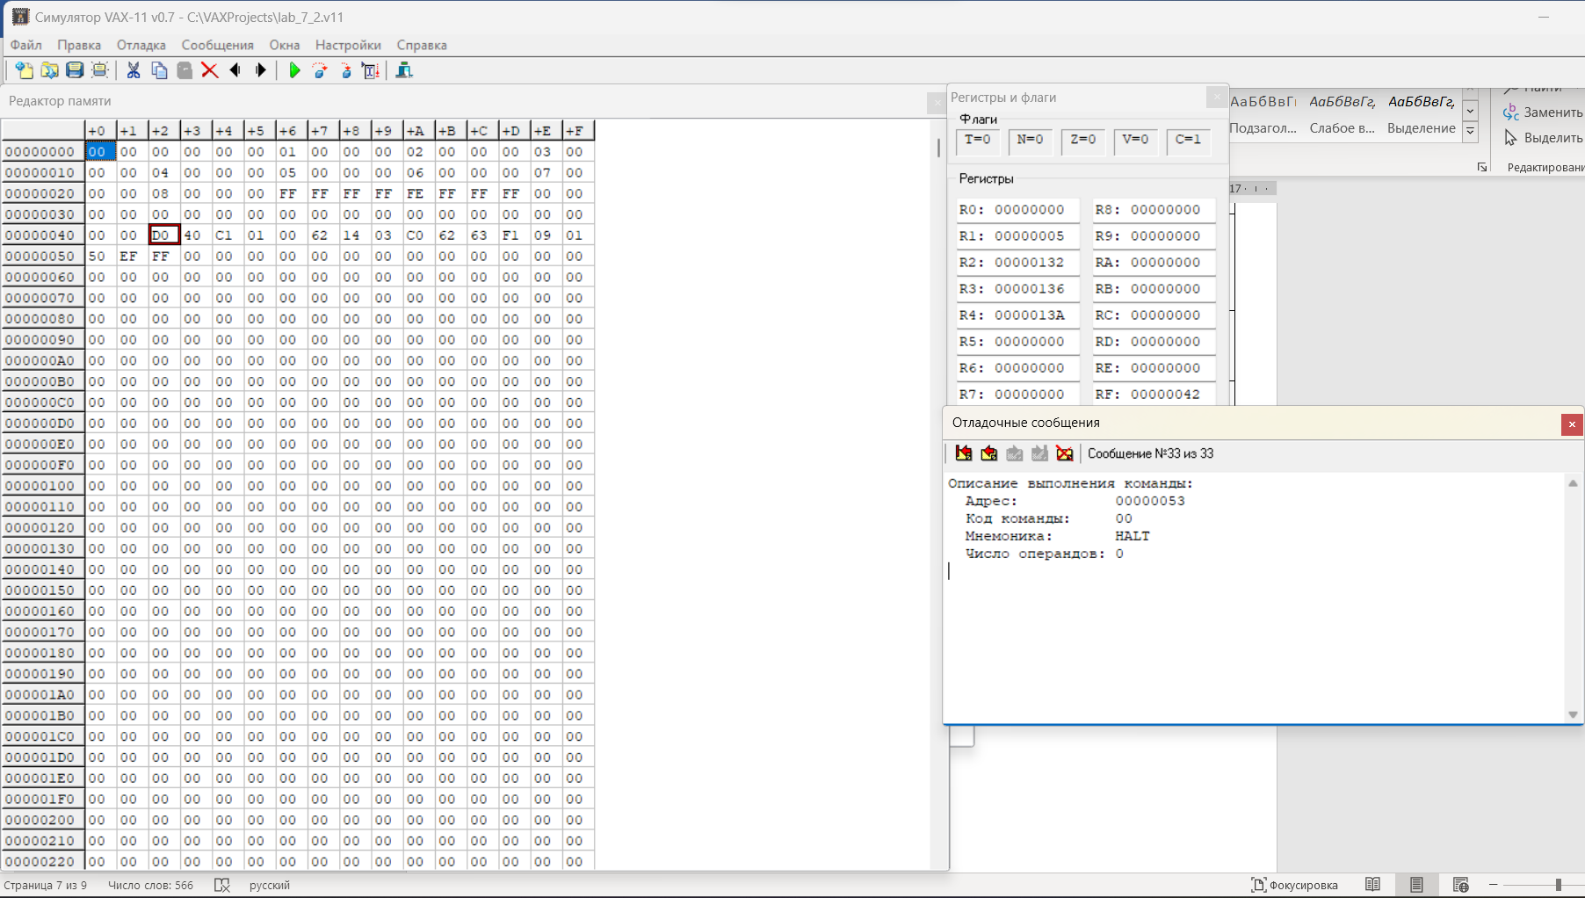
6. Таблица трассировки программы варианту Б:

Номер шага | Адрес | Расчетные значения
 |  | До | После
Конец цикла не достигнут, элемент массива положительный
1 | 132 | 00000000 | 00000001
2 | Переход, если больше (со знаком) по адресу 4D
3 | Оператор организации цикла (сравнение, инкремент и переход)
Конец цикла не достигнут, элемент массива отрицательный
1 | 132 | 00000008 | FFFFFFFF
2 | без перехода
3 | 136 | 00000000 | FFFFFFFF
4 | Оператор организации цикла (сравнение, инкремент и переход)
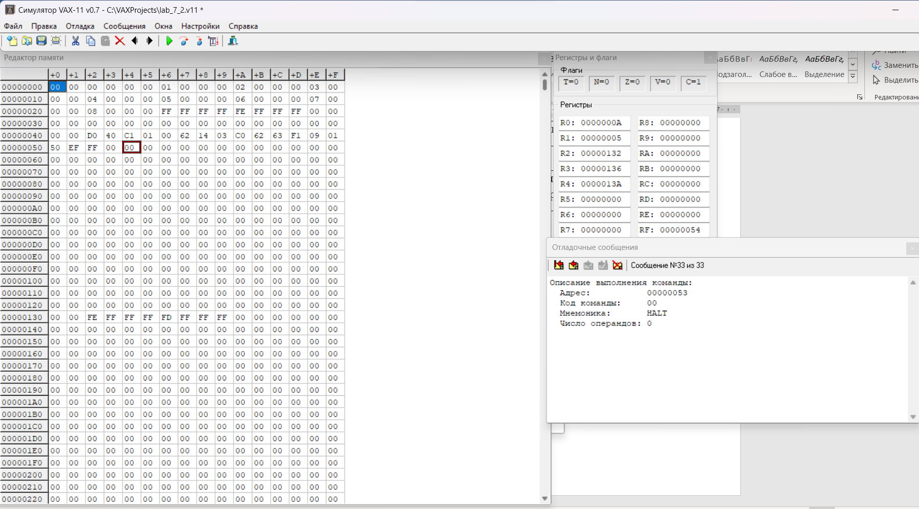

Вывод:
В ходе выполнения данной лабораторной работы я изучил особенности адресации в командах условного и безусловного переходов, адресации с индексированием, организации циклических вычислений и выполнение программы арифметико-логической обработки массивов данных, хранящихся в памяти.

